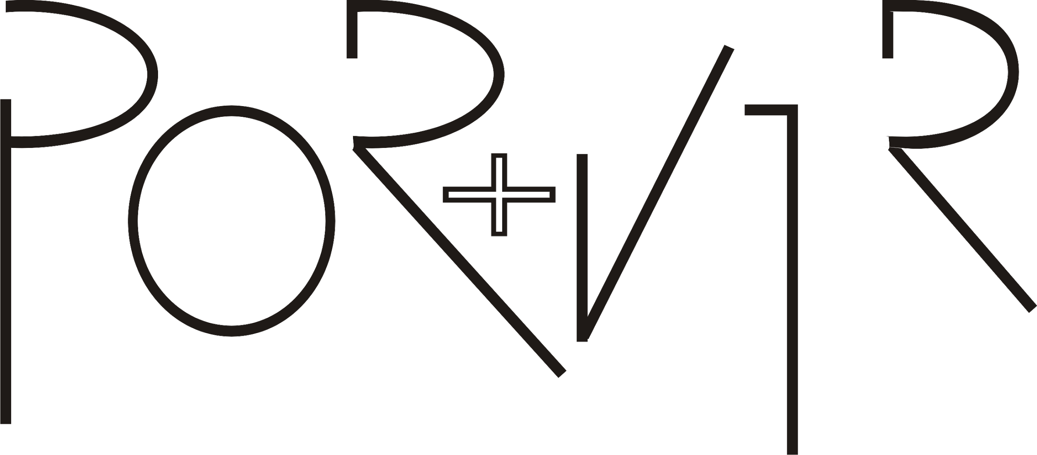

Criação de Ana Bottosso, Cláudia Palma, Fernando Machado, Henrique Rodovalho, Luis Arrieta, Mário Nascimento, Pedro Costa, Sandro Borelli e Sérgio Rocha

SINOPSE DO ESPETÁCULO PARA DIVULGAÇÃO
Muitos são os caminhos, ponto a ponto traçados, às vezes desimpedidos, às vezes emaranhados de obstáculos. Sem muito nem saber como, desperta o desafio de transpassá-los... e em meio ao movimento das emoções o artista traça, como uma novena, a busca de seus sonhos e o espantar dos pesadelos. Um mais um, e mais um, e mais um... somam Nós. “por+vir” é o espetáculo que marca as comemorações dos 20 anos de atividades da Companhia de Danças de Diadema.

RELEASE DO ESPETÁCULO PARA DIVULGAÇÃO
No ano de 2015, ao completar 20 anos de carreira no cenário artístico, a Companhia de Danças de Diadema convidou importantes coreógrafos que, ao longo de sua trajetória, já criaram obras para seu repertório e os coloca novamente diante da Companhia para uma nova criação. Assim, os 09 coreógrafos - Ana Bottosso, Cláudia Palma, Fernando Machado, Henrique Rodovalho, Luís Arrieta, Mário Nascimento, Pedro Costa, Sandro Borelli e Sérgio Rocha. - conceberam “por+vir” que traz a possibilidade da experimentação de momentos únicos com estes criadores tão ímpares, cada um em sua ótica sobre a dança contemporânea. Das experimentações, da união entre o resgate e o atual, surge uma pluralidade mosaica do movimento. Com a realização deste projeto, a Companhia expressa o gosto pela versatilidade de sua maneira de olhar a dança, através dos corpos de seus intérpretes e diferentes estilos desenvolvidos pelos coreógrafos, proporcionando ao público, um múltiplo panorama gestual e sensorial.

Nós de Nós
de Cláudia Palma

Quanto mais eu tenho o outro, será que eu tenho a mim?
O desejo é a pele, o espaço, entrar e pausar... O olhar colhe e recolhe, toca e aproxima. O corpo se achega, aconchega e amolda, entra até tornar-se um só. A montanha.
- (esta intervenção pode ocorrer no piso inferior, em frente à escada da bilheteria, 05 min antes ao horário de início do espetáculo. Não necessita de nenhum recurso técnico (luz, som, piso, cenografia). Duração de 10 a 12 min.
Ao término, bailarinos entram para a sala de espetáculos conduzindo / convidando o público a entrar com eles.

Bakú
intervenções entre cenas de Ana Bottosso

No intuito de interligar as cenas deste espetáculo, trouxemos a imagem de “Baku”, uma entidade da tradição oriental, muito evocada pelos artistas também e que vem para espantar os pesadelos e trazer bons sonhos. Uma homenagem, sobretudo, à Ivonice Satie, criadora da Companhia de Danças de Diadema.

Caminhos traçados
Criação coletiva- Pedro Costa e elenco da Cia.

O trabalho investiga a trajetória de cada indivíduo.
Através dos recursos da memória afetiva do elenco, a proposta foi a de um percurso aos acontecimentos que marcaram suas vidas desde a infância até os dias de hoje. A partir de um ponto, cada artista traçou seu caminho trazendo para a cena memórias, lembranças e emoções, num diálogo entre passado e presente, revelando ainda o confronto dos corpos que se encontram pelos caminhos.

.entre pontos.
de Fernando Machado

Partindo do conto “A tribo com os olhos para o céu” de Ítalo Calvino, comentado por Zigmunt Bauman no livro 44 Cartas do Mundo Liquido Moderno, “.entre pontos.” estabelece um paralelo no espaço da incerteza do que está por vir, olhar para o céu além das estrelas e refletir sobre nossas atuais condições, a crise pode estar quando habitamos nossas incertezas para traçar possibilidades individuais e coletivas criando jogos de improviso que permeiam a própria existência numa forma de interrogar tudo que acreditamos e assim abrir um infinito de possibilidades a serem restabelecidas.

Contemplar o infinito como a tribo que dança suas raízes e seus anseios, o trabalho permeia uma movimentação que constrói paralelo com o passado e o presente, o que
fomos e o que nos tornaremos, voltar neste momento importante `a Companhia de Danças de Diadema representa para mim rever toda uma trajetória dentro e fora desta Cia, o que ela fez por mim e para a dança no Brasil.

GÁRGULAS
de Sandro Borelli

Inspirado na obra do pintor Lucian Freud, neto de Sigmund Freud, criador da psicanálise, a coreografia busca na solidão e no flagelo existencial que o homem impõe a si mesmo. O que interessa é a dilaceração física e moral, o erótico surge potencializado por uma morbidez inevitável.
Coreografado por Sandro Borelli, Gárgulas é um espetáculo onde o ponto central é a figura humana e sua essência. É a busca por uma imagem crua, sem glamour, tendo a morte como companheira vital e necessária para a sua libertação.
“O que interessa em Gárgulas é direcionar o foco à descoberta da intrigante beleza contida no grotesco de um corpo quase morto.”
Sandro Borelli

“Esse Samba é Meu”
de Sérgio Rocha

O Brasil é conhecido mundialmente como a terra onde nasceu o Samba. Nem todos os brasileiros tem o Samba no pé; mas, na alma e na memória, de alguma maneira, todos nós o temos.
A questão é: - Quando e como foi o seu primeiro contato com o Samba? A partir de pequenos relatos dos bailarinos como resposta, surgiu “Esse Samba é Meu”.

entremeios
de Mário Nascimento

Entre eu e você existe o vazio. Vazio que pode ser preenchido com as ações e atos. No caos do mundo procuramos os meios para ser real. Existir e estar no mundo entre o vácuo e as brechas. Nas entranhas. Nos vãos. Nas pequenas possibilidades de existência.

1 + um
de Henrique Rodovalho

Partindo de mais um desenvolvimento técnico de movimento, dentro do estilo próprio que venho trabalhando, este duo foi criado especialmente para a Companhia de Danças de Diadema. Foi concebido à partir de diferenças no pensar e no mover dos bailarinos que o compõem. Com detalhes próprios de cada, mas sobretudo, com muita qualidade e virtuosismo de ambos. Resultando numa possibilidade de relação e por vezes de desejo!

NOVENA
de Luís Arrieta

No
Nove
Novena

FICHA TÉCNICA: (favor não alterá-la sem autorização prévia da produção da Companhia)
Direção Geral: Ana Bottosso
Coreógrafos: Ana Bottosso, Cláudia Palma, Fernando Machado, Henrique Rodovalho, Luís Arrieta, Mário Nascimento, Pedro Costa, Sandro Borelli e Sérgio Rocha.
Assistente de direção e produção administrativa: Ton Carbones
Assistente de coreografia: Carolini Piovani
Desenho de luz: Fernanda Guedelha / Silviane Ticher
Operação de luz: Silviane Ticher
Sonoplastia: Renato Alves
Figurino: o elenco
Máscara: Zé das Máscaras
Professor de dança clássica: Eduardo Bonnis/Márcio Rongetti
Condicionamento físico: Carolini Piovani
Assessoria de Imprensa: Verbena Comunicação
Assistente de produção: Daniela Garcia e Renato Alves
Elenco: Ana Bottosso, Carlos Veloso, Carolini Piovani, Daniele Santos, Danielle Rodrigues, Elton de Souza, Keila Akemi, Leonardo Carvajal, Thaís Lima, Ton Carbones, Zezinho Alves
Duração: 70 min.
Indicação etária: 14 anos

